 | Opgave – sæt ansvarlig bruger på
Fase | Kommentar | Tast
Find opgave | I øjeoverblikket ”Medarbejderoverblik – xxx” find overblikskassen ”Opgaver uden bruger”  Bemærk at du kan bladre frem og tilbage i kassen vha. pilene i øverste højre hjørne.  Du kan ligeledes søge på specifik borger, dato (frist) og afgrænse organisationen (kun relevant, hvis du er tilknyttet flere organisationer)  Opgaver der ikke er frist på ligger efter de opgaver der har frist på. | 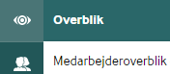    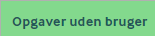
Åbn opgave | Til venstre for borgers navn, klik på opgaven | 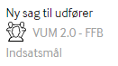
Sæt ansvarlig på | I højre side af billedet, skriver du navnet på ansvarlig i feltet ”Ansvarlig”  Du kan vælge at skrive en opgavefrist.  Den vil fremgå af overblikskassen ”Mine opgaver – frist næste 30 dage” i øjeoverblikket ”Medarbejderoverblik – xxx” | 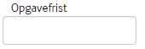  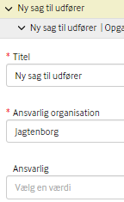
Gem | Når du har udfyldt opgaven klik på ”Gem”  Hvis du klikker ”Afslut” afsluttes opgaven og du vil ikke få den vist i dit øjeoverblik  Luk skemaet ved at klikke på ”Annuller” øverst til højre i skemaet | 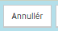
Info | Opgaven vil altid kunne ses i borgeroverblikket ”Opgaver”

